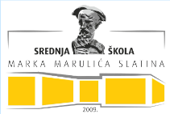 | Srednja škola Marka Marulića Slatina | Trg Ruđera Boškovića 16, 33520 Slatina  OIB: 71837781429 | MB: 2469430 | IBAN: HR3923400091110368809 | tel: +385 33 551 449  mail: ss.marka.marulica@gmail.com | web: http://ss-mmarulica-slatina.skole.hr/

Privola za obradu osobnih podataka

Svojim potpisom dajem izričitu privolu Srednjoj školi Marka Marulića Slatina da može obrađivati osobne podatke mojeg djeteta, ________________________________, u svrhu provedbe natječaja za odabir sudionika učeničke mobilnosti u okviru Erasmus+ KA121 pod nazivom „Sustainable Extracurricular Activities for Students (SEAS)". U slučaju odabira mojeg djeteta za mobilnost, dajem školi privolu za obradu osobnih podataka i objavljivanje imena, video zapisa i/ili fotografija vezanih uz sve aktivnosti projekta.

U ______________________ , _____________ 2023.

Potpis roditelja / skrbnika:

____________________________

